Surtsey Films presenta
FAMILIA SUMERGIDA
Una película de María Alché

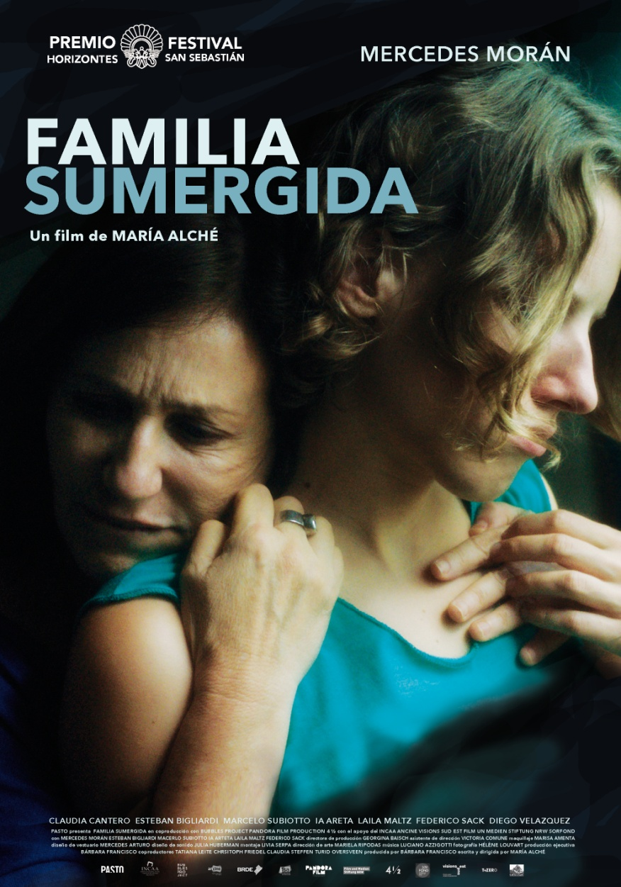

Distribuida por SURTSEY FILMS
WEB www.surtseyfilms.es FB https://www.facebook.com/SurtseyFilms
TW https://twitter.com/SurtseyFilms YTB https://www.youtube.com/user/SurtseyF
FESTIVAL DE SAN SEBASTIÁN 2018 - PREMIO HORIZONTES LATINOS

Formada como realizadora en la ENERC (Escuela Nacional de Experimentación y realización Cinematográfica), directora de casting, fotógrafa y reconocida actriz de películas como La niña santa, de Lucrecia Martel (donde compartió elenco con Morán), Alché debuta en el largometraje (después de haber filmado varios valiosos cortos como Gulliver, Noelia e Invierno 3025) con este fascinante e inquietante trabajo que tuvo su estreno mundial en el Festival suizo de Locarno y su estreno en España en el Festival Internacional de Cine de San Sebastián, dentro de la sección Horizontes latinos, donde se alzó con el premio a la Mejor Película.
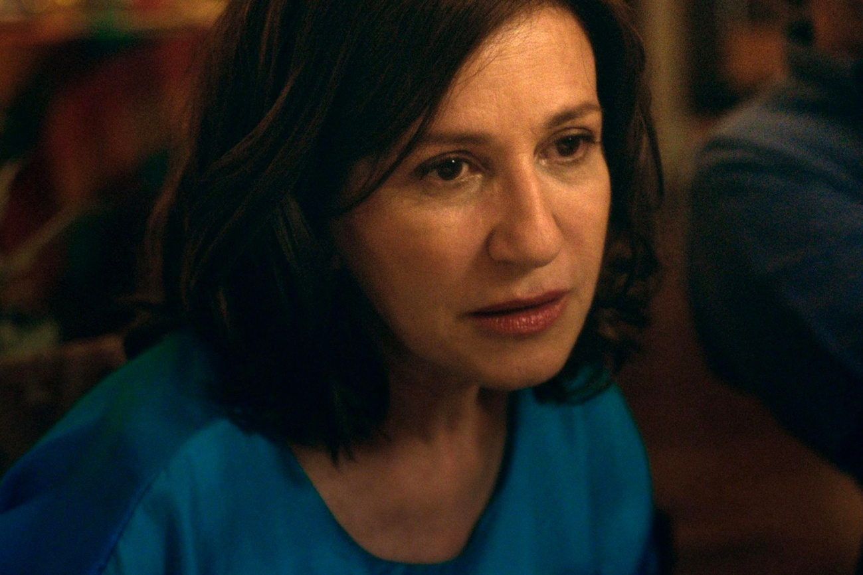
SINOPSIS

Es verano en la ciudad de Buenos Aires. Tras la muerte de su hermana Rina, Marcela afronta el duelo mientras se enfrenta a vaciar la casa familiar. A su casa llega Nacho, un joven amigo de su hija, y su presencia da lugar a viajes y aventuras juntos. Un día, Marcela recibe una llamada de un pariente lejano para una reunión, mientras en su casa mantiene diálogos con familiares de otra dimensión.

LA CRÍTICA HA DICHO

"Enigmática, como un sueño. Moran llama nuestra atención y nuestra simpatía". THE HOLLYWOOD REPORTER

"Orquestada magistralmente. Una ofrenda etérea y evocadora con un efecto profundo y duradero". SCREEN ANARCHY

"Seductora, táctil, Familia Sumergida es una suntuosa película inquietante de Maria Alche". THE UPCOMING

"Una odisea emocionante". CINEUROPA

"Resulta tan entrañable como fascinante". OTROS CINES
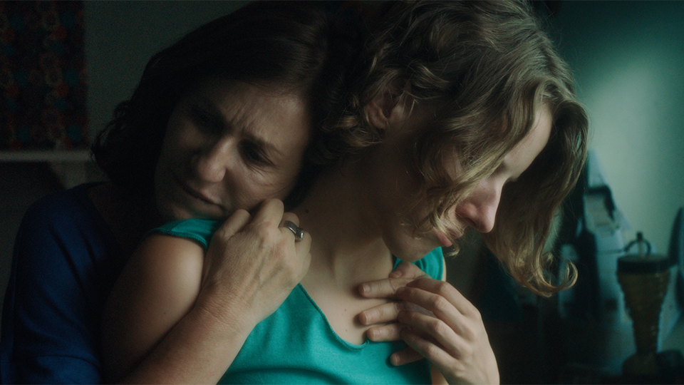

MARÍA ALCHÉ

María Alché es directora y actriz. Se graduó como realizadora de la ENERC y estudió filosofía en la Universidad de Buenos Aires (UBA). Trabajó con Lucrecia Martel, protagonizando La Niña Santa, en Trátame Bien junto a Julio Chávez y Cecilia Roth, en Luminaris de Juan Pablo Zaramella y fue dirigida en teatro por reconocidos directores entre ellos Pompeyo Audivert, Ariel Farace y Luis Garay entre otros. Es Directora de Casting y Coach de Actores en numerosas películas, entre ellas El Rey del Once de Daniel Burman, La Helada Negra de Maximiliano Schonfeld, Las Herederas de Marcelo Martinessi, y El prófugo de Natalia Meta. Dicta clases de dirección de actores. Dirigió los cortometrajes, Noelia, Gulliver, Invierno 3025 y ¿Quién se metió con Mayra? que fueron exhibidos en los festivales de Locarno, Rotterdam, Nueva York, BAFICI, Mar del Plata, Indie Lisboa, La Habana, entre varios otros, y fue invitada de Honor del Festival De Valdivia donde proyectaron todos sus cortometrajes.
Familia Sumergida, es su primer largometraje de ficción. Participó en el taller de Análisis de Proyectos Cinematográficos de Coló-TYPA y también de BAL-Tres Puertos. Fue seleccionada para participar en el Talents Campus de Berlín y en el TIFF Filmmaker Lab de Toronto. Participó como jurado en los festivales Bafici, Fab, Festival de Cine de Cipoletti, y de Valdivia.
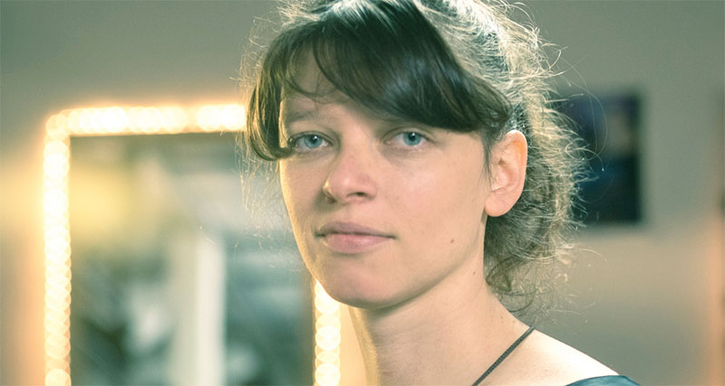

FILMOGRAFÍA MARÍA ALCHÉ - ACTRIZ
2016 Faith and Fidelity - Rosa
2016 Me casé con un boludo -Pichu
2014 Sexo fácil, películas tristes - Camila
2014 Somewhere Beautiful - Elena
2013 She Wolf (Short) - Sofia
2013 Historias de corazón (TV Mini-Series) - La mamá de Santiago - Aldana
2012 Hotel Y (Short) - Ana
2012 El donante (TV Mini-Series) - Violeta
2012 La mañana de Navidad (Short)
2012 Cañones Ocultos Entre Las Flores - Her
2011 Televisión por la inclusión (TV Mini-Series) La cena (2011) / Esa gente (2011)
2011 Muta (Short) - Model
2011 Mi primera boda - Lala
2011 Luminaris (Short) - Woman
2009 Tratame bien (TV Mini-Series) - Helena Chokaklian
2008 La hermana menor - Martina
2007/I El maldito oeste - Dora
2007 3 minutos - Lala Zembrino
2007/I Puertas adentro (Short)
2005 Condón Express - Magali
2005 El Parque de la Muerte Súbita (Short) - Ana
2005 Lejos del sol (Short) - Rosa
2004 La niña santa - Amalia

FILMOGRAFÍA MARÍA ALCHÉ – DIRECTORA
2018 Familia sumergida
2015 Gulliver (Short)
2012 Noelia (Short)

NOTAS DE LA DIRECTORA

Se dice que nacemos en las palabras de los otros, en sus frases, en los planes que se hacen para nosotros, y cuando nos vamos de este mundo, también quedamos en las palabras de los que nos suceden. La película es una pregunta por este ciclo dinámico donde existimos, nos potenciamos y nos transformamos en otra cosa.
La protagonista pierde a su hermana y con ella se va una parte de su mundo intangible: conversaciones que tenían, maneras de disponer los objetos en la casa, anécdotas compartidas, gestos, sensaciones, y se queda con el abismo de ser a partir de ahora, la más grande de su familia. Asiste al comienzo de una transformación: qué de esas cosas intangibles son absorbidas por los que quedan, qué se transmite y qué desaparece por siempre. La película propone una indagación de los caminos personales de la protagonista que, en estado de despedida, se permite otro modo de estar. Existe un tránsito entre estos dos tiempos: uno cotidiano y familiar, caracterizado por todas las demandas de comandar un hogar y resolver problemas juntamente con otros, y otro más abismal, cíclico, eterno, asociado a las preguntas por el sentido de las cosas.
Filmé esta película pensando en qué nos transformamos, en qué empleamos nuestro tiempo cuando lo decidimos, y en la potencia de vivir peligrosamente.

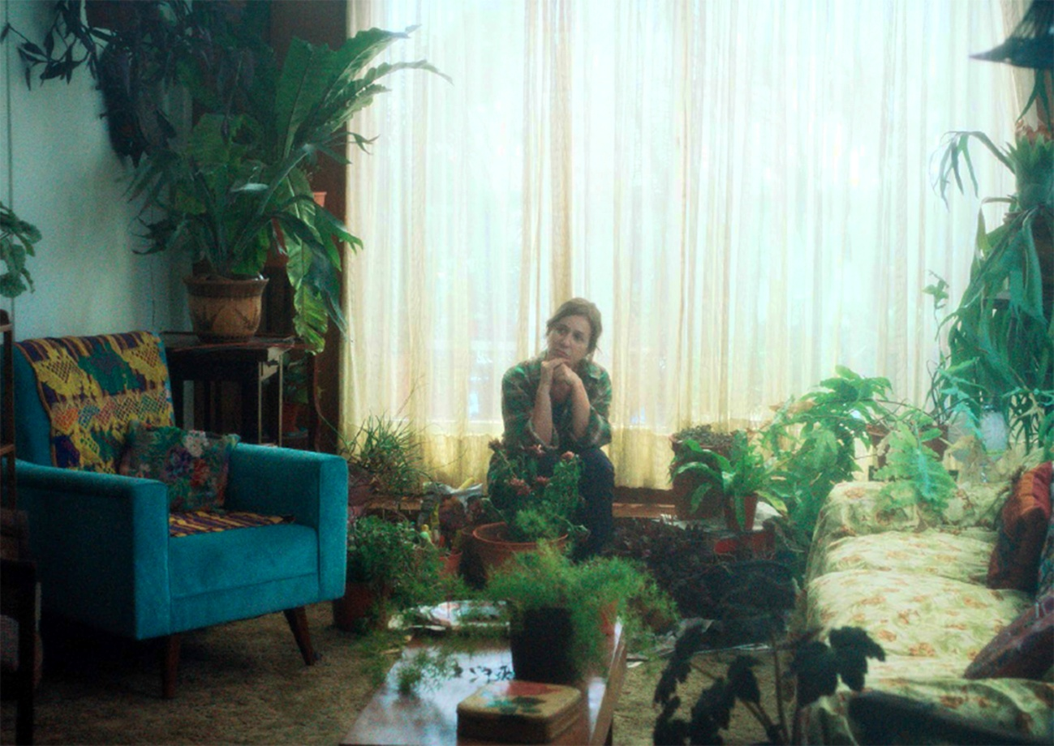

ENTREVISTA CON LA DIRECTORA

Cuéntame un poco la idea del título de la película: Familia sumergida, que se propone bastante abierto a la interpretación.

Este fue un título bastante definitivo desde el comienzo del proyecto. Aunque pensábamos a veces que debía remitir más a la protagonista y no tanto al grupo, siempre volvíamos a este título original. Y si bien no establece una relación tan concreta como si fuera con el “agua”, el espectador puede establecer con el título y la película varias conexiones. Una imagen es que esa familia está nadando en una pecera que es la casa, y así aparece la idea de estar sumergida como más directa. Pero hay muchas otras asociaciones que se pueden establecer con diferentes elementos del filme, particularmente con los pequeños detalles.

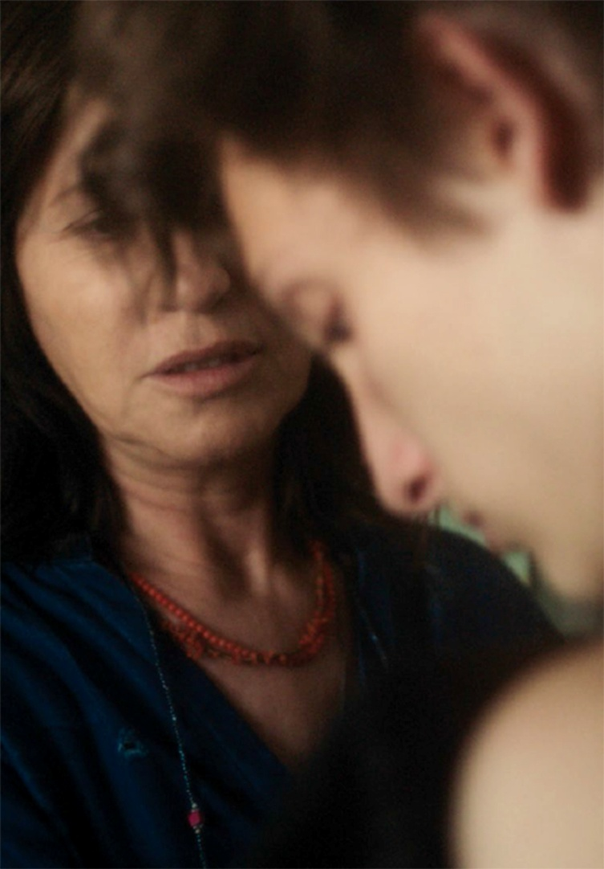

¿Cómo plasmaste en el guion las ideas de tu proyecto? Por ejemplo: la relación con el mundo que llamamos familiar o doméstico, ya que en tu película eso está todo el tiempo vinculado con un extrañamiento o una incertidumbre.

En el guion tanto esos elementos a los que te refieres como otros fueron apareciendo poco a poco. Digamos que por un lado primero apareció una estructura que tenía más que ver con un montón de personajes, como algo más coral, donde muchos de esos personajes estaban atravesando distintas situaciones ese mismo verano. Parecía tener un tono más bien de comedia o ante todo cierta relación con los enredos: esas historias en las que los personajes viven y se cruzan en varias cosas, varias veces, al mismo tiempo. Por eso la primera escritura tuvo un gusto por muchas cosas ocurriendo al mismo tiempo. Después, como sucede con las actividades creativas, un poco por azar y otro poco por investigaciones, esas cosas se van sumando y aparecen otras nuevas, como por ejemplo un trabajo fotográfico que yo había hecho antes y que se llama “Fallas”. Por ese lugar quería seguir continuando la investigación, quería ahondar más en esa línea. En relación a ese proyecto yo había grabado a mi mamá y mis tías hablando sobre fotografías antiguas ya que ellas son muy buenas narradoras, y tienen muchas historias entre teatrales y dramáticas llenas de imágenes, donde por ejemplo decían: “la tía tal que usaba anteojos, que hizo tal cosa pero que después le dieron un susto y se murió”. Eran micro relatos de gente que ya no estaba que me resultaban muy literarios. Eran ricos y muy atractivos. ¡Por otro lado, sí, sí, sigo sumando! Tenía cosas que venía leyendo de algunos textos de filosofía sobre esos momentos históricos del pensamiento que se centran en temas como ¿quién es Dios? ¿a dónde van las almas de la muerte? Si todas se juntan en otro lugar, etcétera una serie de discusiones sobre esos temas de la era post Platón, de Plotino y algunos otros místicos. Entonces estas tres cosas: el relato coral inicial, la experiencia de la serie fotográfica narrada y las disquisiciones filosóficas se fueron fundiendo entre sí y lograron esa nueva forma conjunta.
Por un lado, estaba la estructura del relato más coral que tenía a Marcela, esta mujer que hacía un duelo y movía cosas de un lado a otro y eso unido a una cuestión más filosófica me daba espacio para abrir estas cosas más metafísicas sobre el tiempo y la permanencia de las cosas. Fue por eso de alguna manera que este personaje se volvió el centro de atención. Estos mundos que venían de maneras diferentes tuvieron un enrollamiento y se convirtieron en un solo proyecto. En el proceso aparece la sensación de querer expresar un sentimiento a veces inasible y la escritura no te hace llegar de manera directa, para llegar son muchos pasos, pruebas, y hasta que algo de lo que quieres transmitir finalmente se ve reflejado en el guion de manera integral pasaste por muchas etapas y sumaste muchas cosas. Elaborar todo eso me llevó unos dos años de trabajo aproximadamente.

¿Cómo te planteaste la elaboración entre la palabra dicha por los personajes y la imagen que es a su vez tan significativa?

No fue algo al azar, fueron muchas relaciones pensadas. Me gustaba esa idea medio musical de que todas las palabras que aparecen tengan un correlato con la imagen pero que no fuera algo que vibrara al mismo tiempo, sino que hubiera como una dislocación. Por ejemplo, si digo ahí hay un escarabajo o veo un escarabajo, que después suene algo en otro momento totalmente diferente como a un escarabajo, que ahora ya no vemos. Eso está todo el tiempo en la película, es más que nada esencial para transmitir una impresión sensitiva que por una mera necesidad narrativa, para que, al espectador, esto le afecte a lo largo de todo el relato a un nivel más inconsciente. Y aunque no parezca posible son cosas que a veces pasan en la realidad, por ejemplo, tú piensas una palabra, puede ser un nombre, y después en otro contexto y de manera imprevisible lo escuchas, como si no estuvieran en sincronía, pero lo están, solo que desplazados.

Junto con Helena, tu directora de fotografía, habéis buscado desnaturalizar la sensación visual de realismo o costumbrismo, llegando más lejos todavía hasta producir lo táctil.

Queríamos lograr algunos momentos, aunque fueran poquitos, pero que se presentaran como cuadros. Imágenes que contuvieran esa sensación visual de algo que te maravilla. Por ejemplo, cuando Marcela desenvuelve entre pañuelos de seda los suéteres tejidos a mano lo pusimos en escena como si en esos detalles del mundo se pudiera colar algo muy hermoso. También trabajamos la idea de un encuadre que podríamos llamar desencuadre, donde puede entrar y salir gente todo el tiempo sin reglas aparentes. Que los movimientos de la cámara no fueran perfectamente prolijos y hasta que pudiera parecer torpe en algunas situaciones era también una forma de vibrar. Un registro que respirara algo de documental, con el uso de la cámara en mano casi todo el tiempo. Helena hace cámara en mano de una manera genial, tiene una capacidad especial de captar "momentos" cuando filma así. También queríamos romper con ese aspecto nítido de lo digital en lo que respecta a la textura de la imagen y Helena es especialista en romper con ese efecto. Ella se arriesga con todas las ideas que surgen, sin temor. Así que en la previa probamos muchas lentes y elementos con los que poder lograr ese aspecto que tiene la imagen. Y finalmente en la corrección de color ella trabajó de una manera muy activa, jamás habíamos visto un trabajo tan intenso en la postproducción de imagen. Allí terminó de tomar forma en detalle, tapaba cosas que le sobraban, borraba otras, giraba los filtros, cambiaba los colores, realmente es muy hermoso ver trabajar a alguien así. Ya que las decisiones las toma en función de la historia, de la narración y de pensar siempre en el espectador.

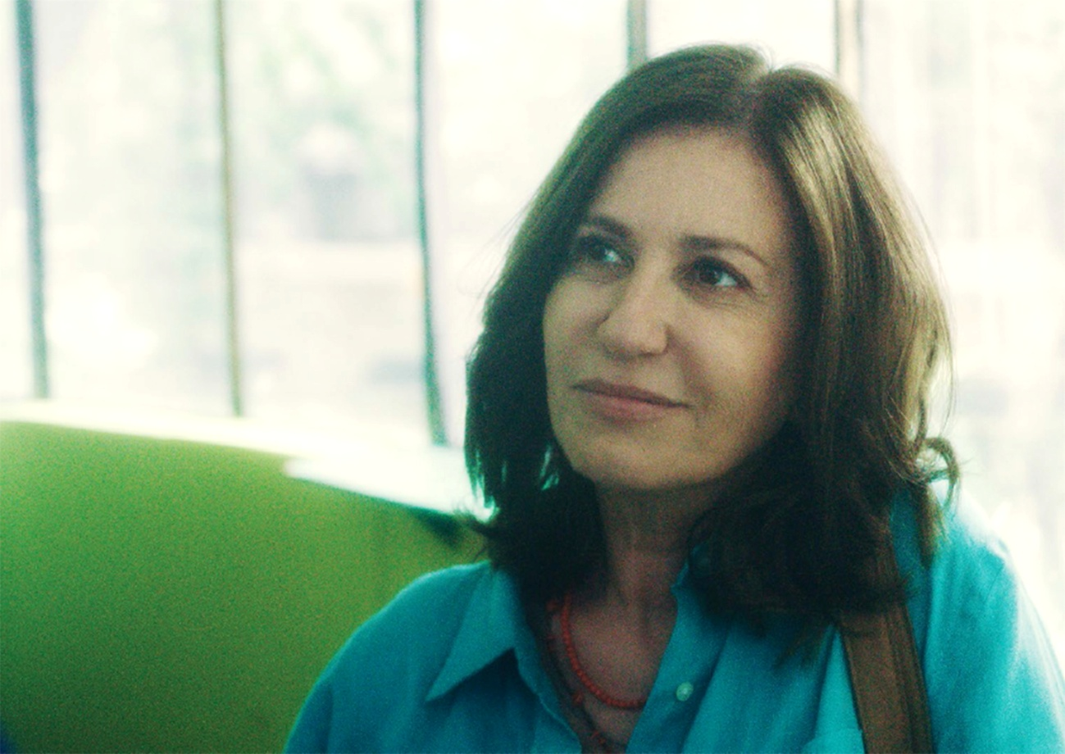

Para tu película en distintas áreas claves elegiste muchas mujeres jefas de equipo. ¿Cómo ves el rol y la identidad de la mujer en el cine actual?

En la película todas las jefas de equipo fueron mujeres y me encanta trabajar con muchas mujeres, estas mujeres que son muy fuertes y con mucha personalidad. Desde Julia en Sonido, a todas las productoras, a Helena y más, así se arma algo que debería haber existido siempre. Pienso que somos mujeres tomando ese rol que históricamente estaba vedado para la mujer en el cine nacional. Si lo piensas bien, a partir de los 70 apareció la mujer detrás de la cámara, ya que a partir de la Bemberg se produjo el quiebre más claro, de ahí en adelante es que pudieron plantarse un montón de nuevas directoras argentinas en ese lugar. Esta generación, mi generación, llega en un momento donde ya hay directoras mujeres muy buenas, y a su vez estamos paradas sobre este gran movimiento de las mujeres en la sociedad, en las artes y en miles de disciplinas. Hoy mi carrera me encuentra rodeada de mujeres que amamos el cine o sea que realmente amamos lo que hacemos. Y que ya no tenemos que estar encuadrándonos en esos temas llamados "de la mujer" o fuera de esos que no, sino que hablemos de los que nos moviliza a cada una con su narrativa y su singularidad.

-FICHA ARTÍSTICA

MARCELA MERCEDES MORÁN
NACHO ESTEBAN BIGLIARDI
JORGE MARCELO SUBIOTTO
LUISA LAILA MALTZNAHUEL
NAHUEL FEDERICO SACK
JIMENA IA ARTETA
PALOMA CLAUDIA CANTERO
TITÁN LUIZ CARLOS VASCONCELO

-FICHA TÉCNICA

DIRIGIDA POR MARIA ALCHE
ESCRITA POR MARIA ALCHE
PRODUCTORA BÁRBARA FRANCISCO
COPRODUCTORES TATIANA LEITE, CHRISTOPH FRIEDEL, TURID OVERSEVEEN
PRODUCTORA EJECUTIVA BÁRBARA FRANCISCO
ASISTENTE DE DIRECCIÓN VICTORIA COMUNE
FOTOGRAFÍA Y CÁMARA HELENE LOUVART
MÚSICA DE LUCIANO AZZIGOTTI
MONTAJE LIVIA SERPA
DISEÑO DE SONIDO JULIA HUBERMAN
DIRECCIÓN DE ARTE MARIELA RÍPODAS
DISEÑO DE VESTUARIO MERCEDES ARTURO
MAQUILLAJE MARISA AMENTA

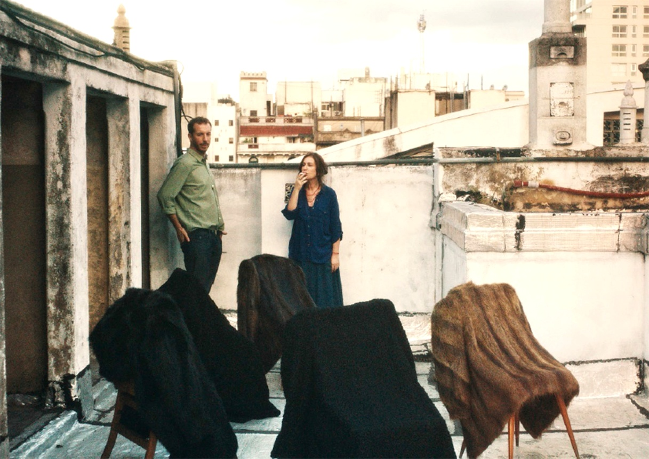

Título original: FAMILIA SUMERGIDA
Año: 2018
Duración: 91
Argentina - Brasil - Alemania - Noruega

Para más información:
prensasurtseyfilms@gmail.com
916689532
www.surtseyfilms.es
c/ Cantabria 8
28939 Arroyomolinos (Madrid)

